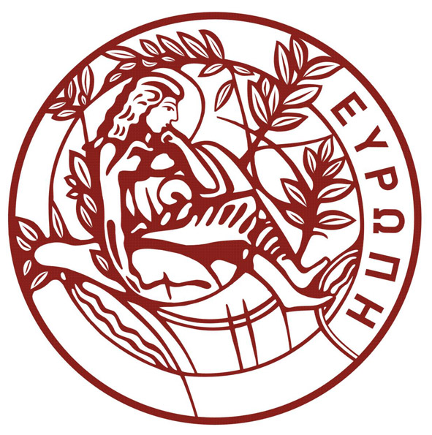
ΕΛΛΗΝΙΚΗ ΔΗΜΟΚΡΑΤΙΑ
ΠΑΝΕΠΙΣΤΗΜΙΟ ΚΡΗΤΗΣ

ΣΧΟΛΗ ΘΕΤΙΚΩΝ & ΤΕΧΝΟΛΟΓΙΚΩΝ ΕΠΙΣΤΗΜΩΝ
ΤΜΗΜΑ ΒΙΟΛΟΓΙΑΣ

Ηράκλειο, 22 Σεπτεμβρίου 2025

Ανακοίνωση

Σας ενημερώνουμε ότι οι ημερομηνίες της δημόσιας παρουσίασης των πτυχιακών εργασιών των τελειόφοιτων του τμήματός μας θα είναι
23 και 24 Οκτωβρίου 2025 και θα διεξαχθούν στην Ροτόντα-Επίπεδο3-Κτήριο Βιολογίας.

Από τη Γραμματεία του Τμήματος

